BÀI 10. SINH VẬT VIỆT NAM
Thời gian thực hiện: 4 tiết

I. MỤC TIÊU
1. Về kiến thức
- Chứng minh được sự đa dạng của sinh vật VN.
- Chứng minh được tính cấp thiết của vấn đề bảo tồn đa dạng sinh học ở VN.
2. Về năng lực
a. Năng lực chung:
- Năng lực tự học: khai thác được tài liệu phục vụ cho bài học.
- Năng lực giao tiếp và hợp tác: làm việc nhóm có hiệu quả.
- Năng lực giải quyết vấn đề và sáng tạo: biết sử dụng công cụ, phương tiện phục vụ bài học, biết phân tích và xử lí tình huống.
b. Năng lực Địa lý:
- Năng lực nhận thức khoa học địa lí:
+ Chứng minh được sự đa dạng của sinh vật VN.
+ Chứng minh được tính cấp thiết của vấn đề bảo tồn đa dạng sinh học ở VN.
- Năng lực tìm hiểu địa lí:
+ Khai thác kênh hình và kênh chữ trong SGK từ tr138-141.
+ Sử dụng bản đồ hình 10.3 SGK tr142 để xác định các thảm thực vật và các loài động vật ở nước ta.
- Năng lực vận dụng tri thức địa lí giải quyết một số vấn đề thực tiễn: Tìm hiểu và viết báo cáo ngắn (15 đến 20 dòng) về một vườn quốc gia ở Việt Nam.
3. Về phẩm chất: Ý thức học tập nghiêm túc, ý thức bảo tồn đa dạng sinh học VN.
II. THIẾT BỊ DẠY HỌC VÀ HỌC LIỆU
1. Thiết bị
- Máy chiếu, máy tính, phiếu học tập.
- Các video, hình ảnh từ 10.1 đến 10.6
2. Học liệu: SGK, sách giáo viên, Atlat ĐLVN.
III. TIẾN TRÌNH DẠY HỌC
1. Hoạt động 1: Mở đầu
a. Mục tiêu: Tạo tình huống giữa cái đã biết và chưa biết nhằm tạo hứng thú học tập cho HS.
b.Nội dung: GV tổ chức trò chơi cho HS.
c. Sản phẩm: câu trả lời của hs

d. Tổ chức thực hiện:
Bước 1. Giao nhiệm vụ:
* GV chiếu các hình ảnh để chơi trò chơi “Đuổi hình bắt chữ”:

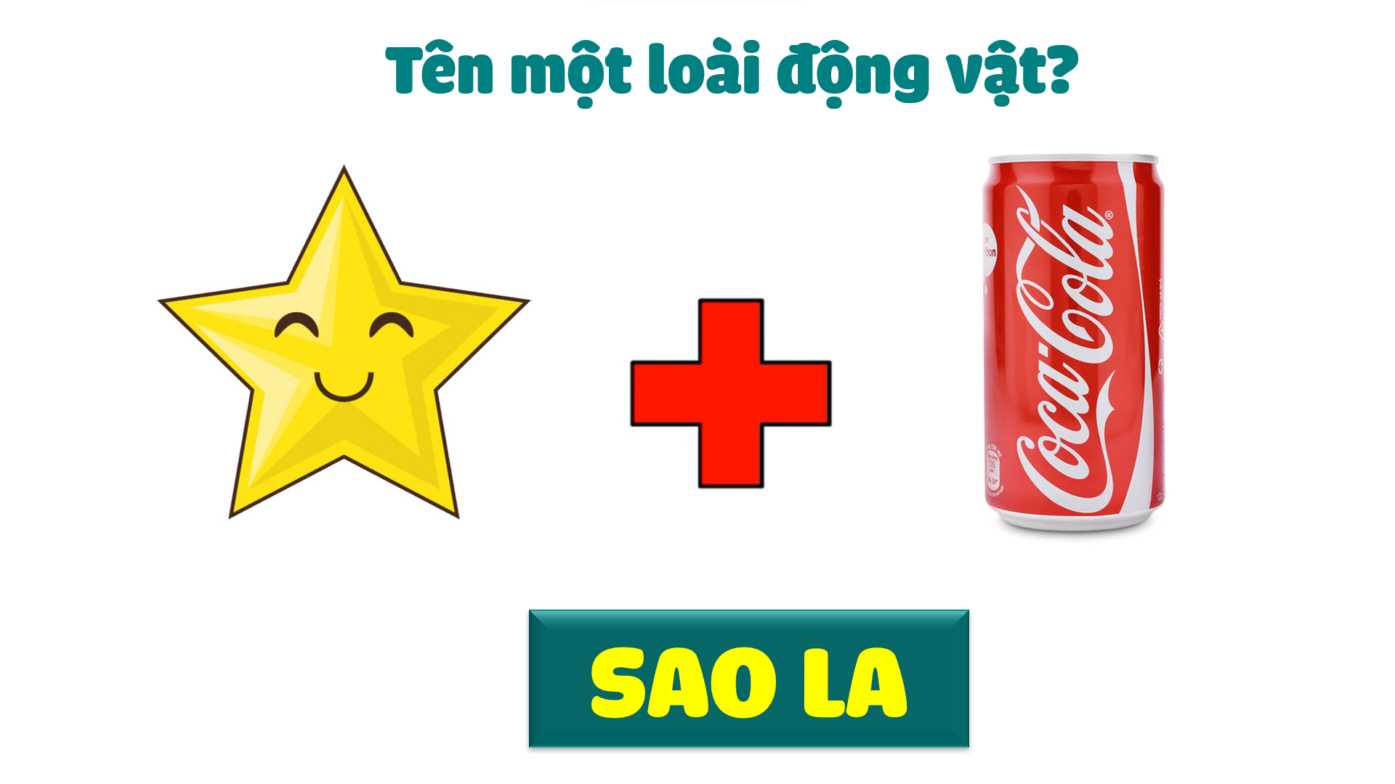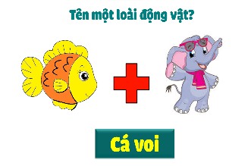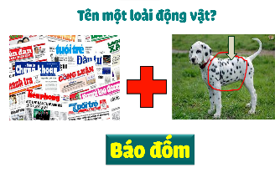
1 2 3
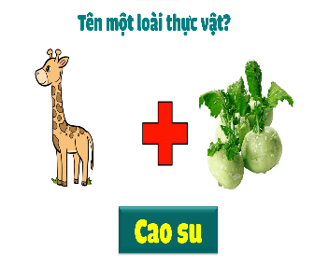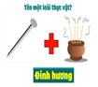
4 5

* GV lần lượt cho HS quan sát các hình trên theo thứ tự từ 1 đến 5, yêu cầu HS cho biết tên động vật, thực vật tương ứng với mỗi hình trên.
- HS ghi tên loài theo thứ tự từng tấm hình vào vị trí tương ứng
- GV khen thưởng cho HS trả lời đúng.
Bước 2. HS thực hiện nhiệm vụ:
* HS quan sát lần lượt các hình với sự hiểu biết của bản thân, suy nghĩa để trả lời câu hỏi.
* GV quan sát, đánh giá thái độ và khả năng thực hiện nhiệm vụ học tập của HS.
Bước 3: Báo cáo kết quả và trao đổi, thảo luận:
* Sau khi HS có sản phẩm, GV lần lượt gọi HS trình bày sản phẩm của mình:
1. Sao la  2. Cá voi  3. Báo đốm | 4. cao su  5. Đinh hương
* HS khác lắng nghe, bổ sung, chỉnh sửa sản phẩm giúp bạn và sản phẩm của cá nhân.
Bước 4. GV nhận xét chung hoạt động của HS, ý thức tham gia hoạt động trò chơi, khen thưởng những HS có kết quả chính xác và nhanh nhất.
GV hướng dẫn HS tìm hiểu bài mới

2. Hoạt động 2: Hình thành kiến thức
Hoạt động 2.1. Tìm hiểu về sự đa dạng sinh vật ở Việt Nam.
a. Mục tiêu: Chứng minh được sự đa dạng của sinh vật ở Việt Nam.
b. Nội dung: Sự đa dạng sinh vật ở Việt Nam
c. Sản phẩm: câu trả lời và sản phẩm thuyết trình của học sinh
d. Tổ chức thực hiện:
Bước 1: Chuyển giao nhiệm vụ:
- GV cho hs xem 1 số hình ảnh, kết hợp kênh chữ trong SGK, đặc câu hỏi chung cho cả lớp: Chứng minh sự đa dạng của sinh vật Việt Nam?
- Thảo luận nhóm (5 phút)
+ Nhóm 1+2: Tìm hiểu sự đa dạng về thành phần loài, gen di truyền
+ Nhóm 3+4: Tìm hiểu sự đa dạng về các hệ sinh thái
- GV yêu cầu hs lên bảng xác định trên bản đồ các loài động, thực vật nước ta
- GV yêu cầu hs lên bảng xác định trên bản đồ một số vườn quốc gia và khu dự trữ sinh quyển nuớc ta
- Gv hỏi: Vì sao sinh vật nước ta lại đa dạng?
Bước 2: Thực hiện nhiệm vụ học tập
- HS thực hiện làm việc cá nhân, nhóm, thống nhất ý kiến, ghi phiếu học tập, dự kiến các câu hỏi tương tác.
- GV giám sát, có những hỗ trợ kịp thời với những khó khăn của HS
Bước 3: Báo cáo kết quả thực hiện nhiệm vụ
- GV gọi đại diện 2 nhóm bất kì trình bày sản phẩm
- Các nhóm khác nhận xét, bổ sung.
Bước 4: GV nhận xét, chuẩn kiến thức

1. Sự đa dạng sinh vật ở Việt Nam.
- Đa dạng về thành phần loài: Ở nước ta đã phát hiện hơn 50.000 loài sinh vật, trong đó nhiều loài thực vật và động vật quý hiếm
- Đa dạng về nguồn gen di truyền: số lượng các cá thể trong mỗi loài tương đối phong phú, tạo nên sự đa dạng về nguồn gen di truyền,…
- Đa dạng về hệ sinh thái:
+ Hệ sinh thái tự nhiên trên cạn
+Hệ sinh thái tự nhiên dưới nước: nước mặn, nước ngọt.
+ Các hệ sinh nhân tạo

Hoạt động 2.2: Tìm hiểu về tính cấp thiết của vấn đề bảo tồn đa dạng sinh học ở Việt Nam.
a. Mục tiêu: Chứng minh được tính cấp thiết của vấn đề bảo tồn đa dạng sinh học ở Việt Nam.
b. Nội dung: Tính cấp thiết của vấn đề bảo tồn đa dạng sinh học ở Việt Nam.
c. Sản phẩm: Bài thuyết trình của học sinh
d. Tổ chức thực hiện:
Bước 1: Chuyển giao nhiệm vụ:
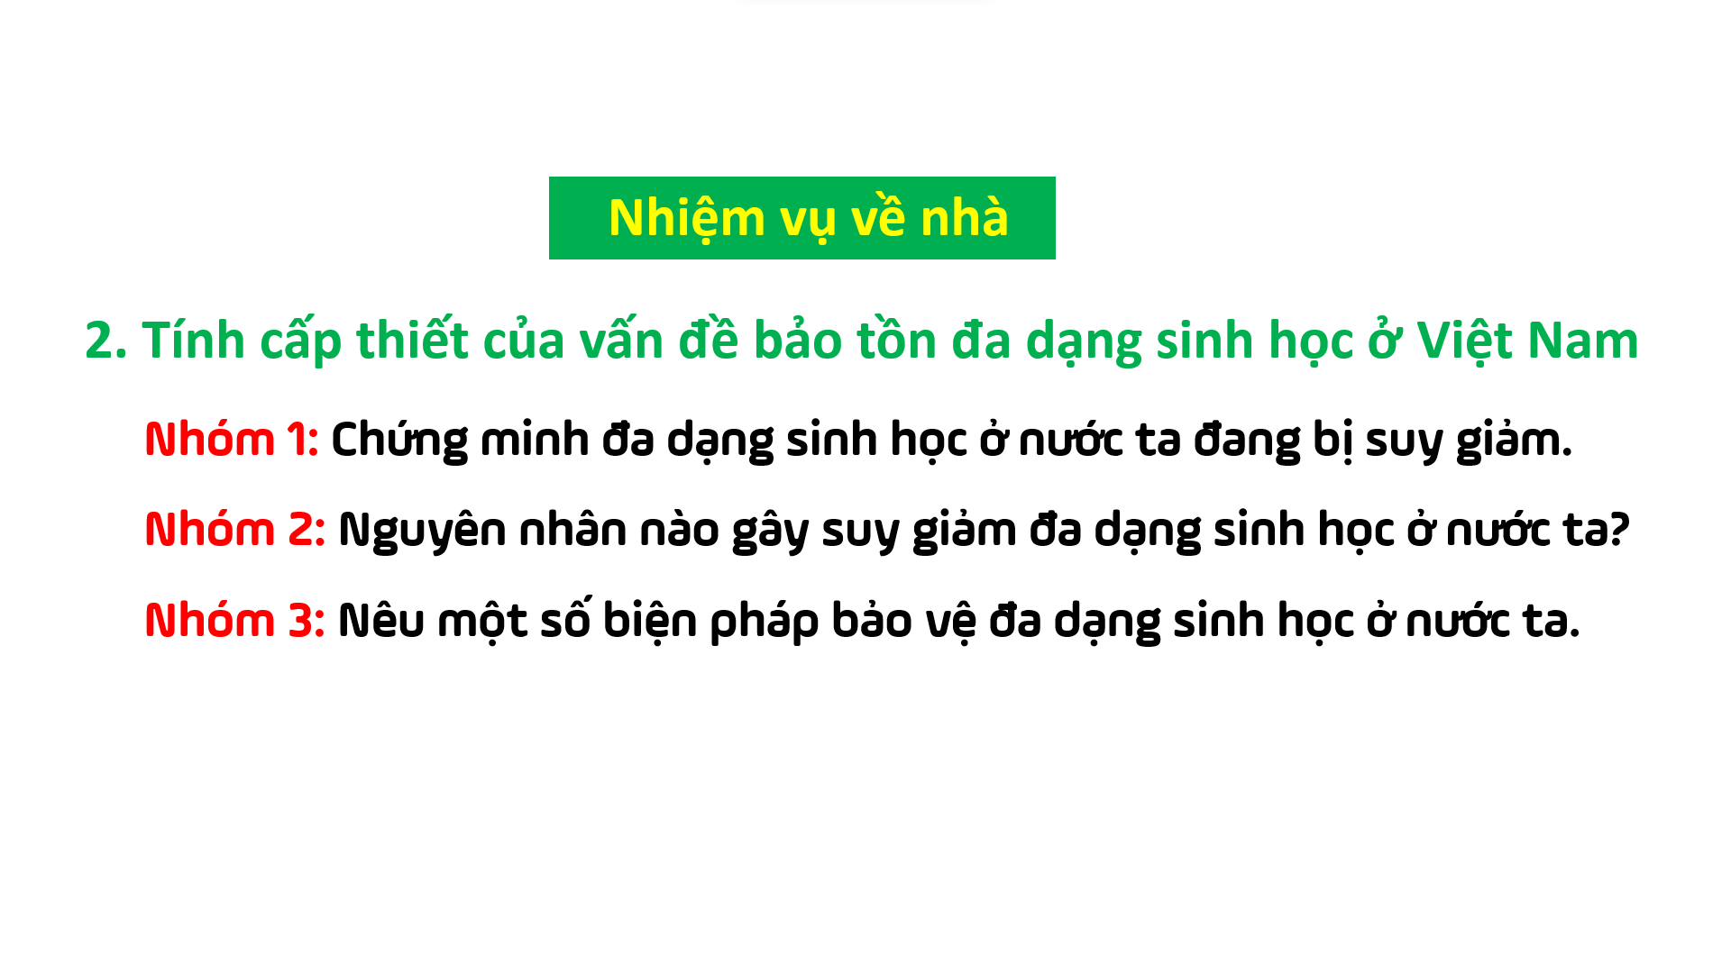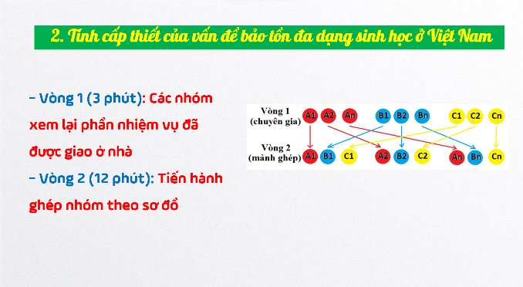
Bước 2: Thực hiện nhiệm vụ học tập
- GV hướng dẫn HS các di chuyển theo sơ đồ
- HS thực hiện làm việc nhóm bàn, thống nhất ý kiến, ghi phiếu học tập, dự kiến các câu hỏi tương tác.
- GV giám sát, có những hỗ trợ kịp thời với những khó khăn của HS
Bước 3: Báo cáo kết quả thực hiện nhiệm vụ
- HS báo cáo kết quả làm việc
- Các nhóm khác nhận xét, bổ sung.
Bước 4: GV nhận xét, chuẩn kiến thức:
2. Tính cấp thiết của vấn đề bảo tồn đa dạng sinh học ở Việt Nam.
- Thực trạng sinh học Việt Nam.
+Suy giảm số lượng cá thể, loài sinh vật: nhiều loài động, thực vật có nguy cơ bị tuyệt chủng.
+ Suy giảm về hệ sinh thái: các hệ sinh thái rừng nguyên sinh bị phá hoại gần hết.
+Suy giảm về nguồn gen.
- Nguyên nhân gây suy giảm đa dạng sinh học
+Các yếu tố tự nhiên: bão, lũ lụt, hạn hán, cháy rừng…
+ Con người: khai thác lâm sản, đốt rừng, du canh du cư, đánh bắt quá mức, ô nhiễm môi trường,...
- Một số biện pháp bảo vệ đa dạng sinh học ở nước ta
+ Xây dựng các khu bảo tồn thiên nhiên và vườn quốc gia.
+ Tăng cường trổng rừng và bảo vệ rừng tự nhiên - nơi sinh sống của nhiều loài sinh vật.
+Ngăn chặn nạn phá rừng, săn bắt động vật hoang dã trái phép, khai thác và đánh bắt thuỷ sản quá mức.
+ Xử lí các chất thải công nghiệp, nông nghiệp và sinh hoạt nhằm giảm thiểu ô nhiễm môi trường sống của các loài sinh vật.
+ Nâng cao ý thức người dân về bảo vệ đa dạng sinh học.
3. Hoạt động luyện tập
a) Mục tiêu: Nhằm củng cố, hệ thống hóa, hoàn thiện kiến thức mới mà HS đã được lĩnh hội ở hoạt động hình thành kiến thức.
b) Nội dung: GV giao nhiệm vụ cho HS hoạt động cặp đôi để hoàn thành bài tập. Trong quá trình làm việc HS có thể trao đổi với bạn hoặc GV.
c) Sản phẩm: Đưa ra sản phẩm mà GV giao.
d) Tổ chức thực hiện:
Phương án 1:
Bước 1. Giao nhiệm vụ:
GV yêu cầu HS dựa vào bảng số liệu SGK tr141 và kiến thức đã học, Xác định yêu cầu:
- Hãy nhận xét sự biến động diện tích rừng tự nhiên của Việt Nam giai đoạn 1943 -2020. Nguyên nhân nào dẫn đến sự thay đổi đó?
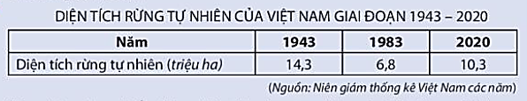
Bước 2. HS thực hiện nhiệm vụ: Cặp đôi - 3 phút
- HS dựa vào bảng số liệu SGK và kiến thức đã học, suy nghĩ, trao đổi với bạn để trả lời câu hỏi.
- GV quan sát, trợ giúp HS khi có yêu cầu. Đánh giá thái độ và khả năng thực hiện nhiệm vụ học tập của HS.
Bước 3. Báo cáo kết quả và trao đổi, thảo luận:
- Sau khi cá nhân HS có sản phẩm, GV gọi 1cawjp bất kì trình bày sản phẩm của mình.
- Các cặp khác quan sát và bổ xung đánh giá bài làm của bạn. Có thể đưa ra suy nghĩ của cá nhân hoặc bài làm nhóm đã thảo luận (Nếu có phương án khác).
Bước 4. Đánh giá:
- GV đánh giá tinh thần thái độ học tập của HS, đánh giá kết quả hoạt động của HS.
- GV: Chuẩn kiến thức - mở rộng.
a) Nhận xét:
- Diện tích rừng của nước ta có xu hướng thay đổi không ổn định từ năm 1943 - 2020.
- Giai đoạn từ 1943 - 1983: Diện tích rừng tự nhiên có xu hướng giảm (7,5 triệu ha).
- Giai đoạn từ 1983 - 2020: Diện tích rừng tự nhiên lại có xu hướng tăng (3,5 triệu ha)
b) Nguyên nhân:
+ Giai đoạn 1943 - 1983, diện tích rừng giảm, do: hậu quả của chiến tranh; nạn khai thác rừng bừa bãi; hoạt động du canh, du cư của con người và một phần do cháy rừng.
+ Giai đoạn 1983 - 2020, diện tích rừng tăng, do: chính sách bảo vệ, trồng và phát triển rừng của nhà nước; ý thức của người dân trong việc bảo vệ tài nguyên rừng được nâng cao.
Phương án 2:

https://quizizz.com/admin/quiz/64b3680a63b7f0001deded5a?qcPublish=true&created=true

4. Hoạt động 4: Vận dụng
a. Mục tiêu: Vận dụng kiến thức mới mà HS đã được lĩnh hội để giải quyết những vấn đề mới trong học tập.
b. Nội dung: Tìm hiểu về VQG Cà Mau
c. Sản phẩm: câu trả lời của HS

d. Tổ chức thực hiện:
Bước 1. Giao nhiệm vụ: GV cho hs xem video về VQG Cà Mau
Bước 2. HS thực hiện nhiệm vụ: Nêu 3 điều em cảm thấy thích nhất sau khi xem video
Bước 3: GV gọi một số hs lên trả lời
+ Gọi đại diện cá nhân báo cáo.
+ HS còn lại lắng nghe, bổ sung, chỉnh sửa sản phẩm giúp bạn và sản phẩm của cá nhân.
Bước 4. Đánh giá:
- GV đánh giá tinh thần thái độ học tập của HS, đánh giá kết quả hoạt động của HS.
*5. Hướng dẫn HS tự học ở nhà
- Tìm hiểu và viết báo cáo ngắn (15-20 dòng) về một vườn quốc gia ở nước ta- Chuẩn bị bài 11: PHẠM VI BIỂN ĐÔNG, VÙNG BIỂN ĐẢO VÀ ĐẶC ĐIỂM TỰ NHIÊN VÙNG BIỂN ĐẢO VIỆT NAM.
* Lưu ý: Mỗi thành viên trong tổ có một bảng đánh giá cho điểm từng thành viên của tổ, sau đó tổ trưởng tổng hợp phiếu lại, cộng và chia TB.
GV thông qua quá trình đánh giá của từng tổ nêu nhận xét, kết luận và cho điểm cuối cùng.
Trong suốt tiết dạy. Gv quan sát, nhận xét và đánh giá hoạt động của các tổ, trên cơ sở đó cùng với phiếu đánh giá của hs để cho điểm từng tổ
TỔ: ………..
TỔNG SỐ: ………….
VẮNG: ……………………….

STT | HỌ VÀ TÊN | NỘI DUNG | NHẬN XÉT | ĐIỂM

TÀI LIỆU THAM KHẢO
Vườn quốc gia Cà Mau
Vườn quốc gia Cà Mau nằm ở vùng cực Nam của Tổ Quốc. Hiện nay, tại Vườn Quốc Gia tại Cà Mau có khoảng 74 loài chim thuộc 23 họ; trong đó có 28 loài chim di trú và nhiều loài quý hiếm. Đặc biệt, nơi đây còn có nhiều động vật nằm trong sách đỏ của thế giới như: chim Sen; Chẳng bè, Đước đôi và Quao nước,… Thực vật đặc trưng của Vườn Quốc Gia Cà Mau gồm: sú, vẹt, đước, mắm… Động vật: rắn, cua, các loại cá nước lợ, ba khía, sóc, khỉ… Về thủy sản đã xác định được 139 loài cá, thuộc 21 bộ, 55 họ, 89 giống với nhiều loài quý hiếm và có giá trị kinh tế cao. Hiện đã xác định được 53 loài thân mềm thuộc 9 bộ, 28 họ và 8 giống. Đáng lưu ý là các loài cá ngựa đen; cá cháo lớn thuộc họ cá cháo. Bộ cá cháo biển là loài sống ven bờ và cửa sông đang có nguy cơ tuyệt chủng. Cũng như cá mòi không răng và sam ba gai có số lượng giảm mạnh.

